INDICAÇÃO Nº 05618/2013

Sugere ao Poder Executivo Municipal que proceda a limpeza em praça pública, na esquina das Ruas Sebastião Benedito do Amaral e Alonso Kesse, no bairro Vila Linópolis.

**INDICA** ao Senhor Prefeito Municipal, na forma regimental, determinar ao setor competente que tome providências quanto à limpeza em praça pública, na esquina das Ruas Sebastião Benedito do Amaral e Alonso Kesse, no bairro Vila Linópolis.

**Justificativa:**

Conforme visita realizada, este vereador pôde constatar que a área mencionada encontra-se com grande quantidade de lixo. Necessita de providências urgentes. (foto em anexo)

Plenário “Dr. Tancredo Neves”, em 18 de outubro de 2013.

**ADEMIR DA SILVA**

-Vereador-

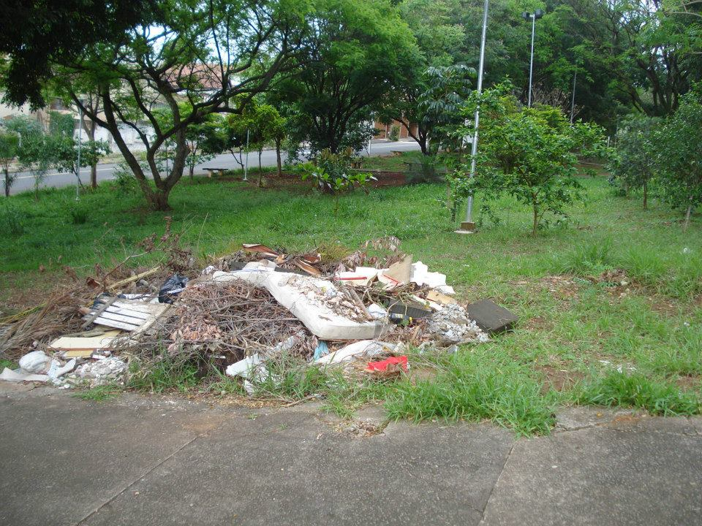

Limpeza em praça pública, na esquina das Ruas Sebastião Benedito do Amaral e Alonso Kesse, no bairro Vila Linópolis.

**ADEMIR DA SILVA**

-Vereador-